«Играем вместе»
Тема недели: «Шаги весны»

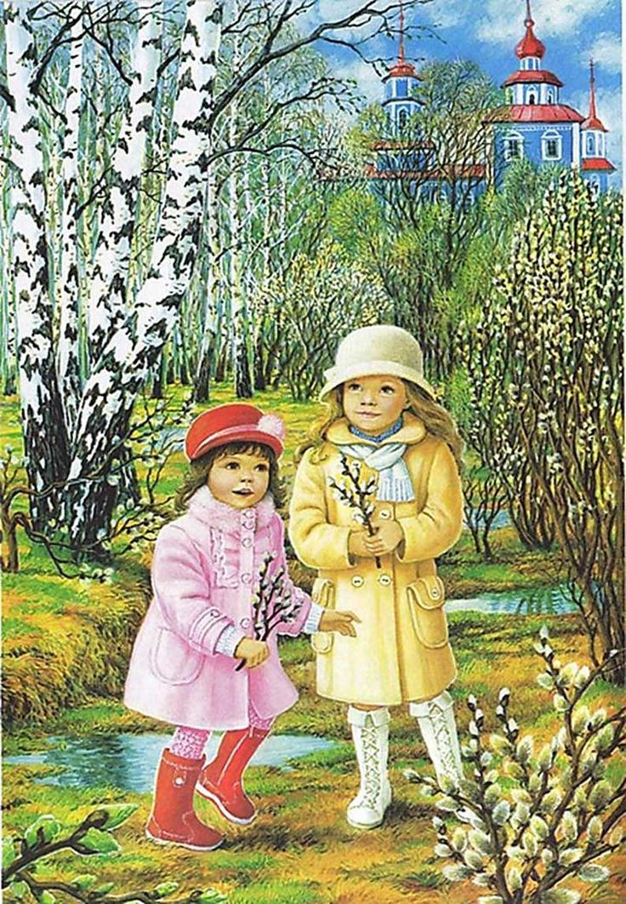
Образовательная область: Речевое развития (Развитие речи)
Тема: «Дидактические игры на тему «Весна»»

Игра «О чем сегодня будем говорить?»

Цель: развитие процесса мышления, обобщения, правильного произношения.

Солнце ярче светит.
Дует теплый ветер.
Птицы с юга прилетели.
Звонко падают капели.
Вот и кончилась зима.
К нам опять пришла… (Весна)
М. Картушина

Игра «Приметы весны»

Цель: уточнить представления детей о приметах весны, активизировать словарь по теме.

Взрослый предлагает детям картинки с изображением весенних явлений. (светит солнце, весенний лес, подснежники в лесу, таяние снега, прилет птиц и т. д.).

Игра «Без чего не может быть весны?»

Цель: упражнение в подборе существительных и в правильном согласовании слов.

Весна не может быть без … (яркого солнца).
Весна не может быть без …(луж).
Весна не может быть без… (ручейков).
Весна не может быть без… (грозы).
Весна не может быть без…(майских жуков).
Весна не может быть без…(проталин).
Весна не может быть без…(капели).
Весна не может быть без…(подснежников).
И т.д.

Игра «Подбери как можно больше слов - действий?»

Цель: продолжать активизировать в словаре детей глаголы.

Солнце - …греет, светит, пригревает, восходит, садится, ослепляет, освещает.
Снег - …тает, темнеет, чернеет, оседает, падает.
Сосульки - …капают, тают, падают, висят.
Ручей- …бежит, течет, журчит, звенит.
Птицы- … прилетают, поют, щебечут, вьют гнезда, выводят птенцов.

Игра «Подбери как можно больше слов – признаков»

Цель: актуализация словаря.
Формировать умение подбирать слова-признаки, согласовывать существительные с прилагательными.

Солнце (какое?) – яркое, весеннее, тёплое, лучистое.
Почки (какие?) – клейкие, набухшие, ароматные.
Листья (какие?) – зелёные, душистые, молодые.
Ручьи (какие?) – весёлые, звонкие, быстрые, шумные.

Игра « Один - много»

Цель: согласование имен числительных и имен существительных.

Одна что? (Лужа.) Если несколько, то как о них скажем? (Лужи.) А много чего? (Луж.)
Ручей - ручьи – ручьев.
Дерево - деревья – деревьев.
Туча – тучи – туч.
Проталина – проталины – проталин.
Сосулька – сосульки – сосулек.
Лужайка – лужайки – лужаек.
Почка – почки – почек.
Гроза – грозы – гроз. И т. д.

Игра «Назови ласково»

Цель: совершенствование грамматического строя речи.
Образование существительного с уменьшительно-ласкательными суффиксами.

Ручей - (ручеек)
Солнце - (солнышко)
Гнездо - (гнездышко)
Лист – (листик)
Птица – (птичка)
Дерево – (деревце) и т. д.

Игра «Найди ошибки»:

Цель: развивать слуховое внимание, обогащать словарный запас по теме.

Взрослый предлагает детям найти ошибки в тексте (в скобках указаны правильные ответы). Сначала читает весь текст целиком. Спрашивает какие ошибки заметили дети. Затем читает по одному предложению, дает возможность ребятам найти остальные ошибки. Просит, исправляя предложение, повторять его верно целиком.

Вот и наступила весна. Весело журчат ручьи, с крыш капают сосульки - начался листопад (капель). День становится все короче (длиннее), а ночи длиннее (короче). Возвращаются зимующие (перелетные) птицы. Люди позаботились о грачах (скворцах) - сколотили скворечники. Просыпаются от зимнего сна насекомые: мухи, бабушки, пчелы. Вот-вот зацветут первые весенние цветы - колокольчики (подснежники).
С.Чешева
Игра «Хлопни в ладоши»

Цель: развитие слухового внимания.

Взрослый произносит слова. Если слово о весне, дети хлопают в ладоши.
Пригревает, листопад, тает, вьюга, журчит, теплое , ярче, холодно, набухают, прилетают, проталина, ледоход, застыл, метель, снегопад, солнышко.

Игра «Заклички»

Цель: развитие общих речевых навыков, интонационной выразительности речи, силы голоса.
Ждем, весна, давным- давно,
А ты бродишь где-то!
Без тебя ведь не придет
Солнечное лето!

Г. Лагздынь

Солнышко ясное, нарядись.
Солнышко красное покажись.
Платье алое надень,
Подари нам ясный день!

А. Прокофьев

Пальчиковая гимнастика

Весна
Иди, весна, иди, красна,
(Дети пальчиками «идут» по столу).
Принеси ржаной колосок,
Овсяный снопок,
Яблоки душистые,
Груши золотистые,
Большой урожай в наш край.
(Загибают по одному пальчику на обеих руках, начиная с мизинца).

Вот и кончился мороз,
Солнце светит весело.
(Дети трясут кистями рук, соединяют одновременно все пальчики с большими, резко разъединяют.)
А сосулька длинный нос
Над окном повесила.
(Перебирают пальчиками сначала правой, потом левой руки по столу.)
Почему она грустна!
Приближается весна!
(А. Ерошин)
(Скрепляют пальчики в замочек – разъединяют, хлопают в ладоши.)

Физкультминутки

ПРИШЛА ВЕСНА.
Улыбаются все люди-весна, весна, весна!
(Дети поднимают руки над головой и ритмично хлопают)
Она везде, она повсюду-красна, красна, красна.
(делают ритмичные повороты туловища)
По лугу, лесу и полянке-идет, идет, идет.
(ритмично шагают на месте)
На солнышке скорей погреться-зовет, зовет, зовет.
(взмахивают обеими руками к себе)
И в ручейке лесном задорно-звенит, звенит, звенит.
(ритмично щелкают пальцами рук)
По камушкам в реке широкой журчит, журчит, журчит.
(потирают ладони)
Разносит запахи повсюду цветов, цветов, цветов.
(делают из пальцев бутон)
И все живое сразу слышит весенний этот зов!
(ритмично сжимают и разжимают пальцы)
Краски весны
Снова нет ручьям покоя-
День и ночь журчат в кустах.
(Бегут по кругу друг за другом)
Ходит солнце золотое
В чистых, чистых небесах.
(Спокойно идут друг за другом)
Льет лучи на лес и луг
(Приседают- встают)
И на все цветы вокруг.
(«Цветок» над головой)

